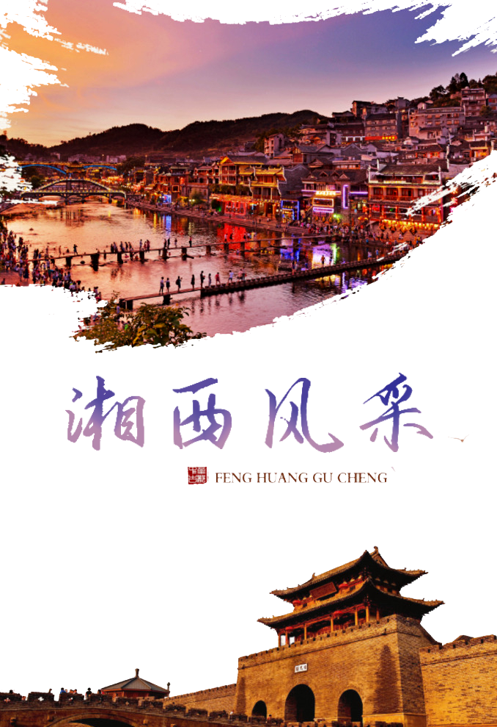

|  |
| --- |
|  |
| **冰立方团队网页制作需求文档** |
| ——需求文档第一稿 |

|  |
| --- |
| **冰立方Team**  2022-6-8 |

**目录**

一、网站概述 1

1.1 网站名称 1

1.2 网站主题 1

1.3 网站风格 1

1.4网站目标 1

1.5 网站用户 1

二、网站导航 1

2.1 导航层级 1

2.2 导航名称及排序 1

三、首页栏目 2

3.1 栏目名称及排序 2

3.2 栏目内容（图文视频并茂） 2

四、分页内容（图文，特效） 2

五、Banner图要求 3

5.1 Banner数量(所有图片资料均来自网络，若有侵权联系立删) 3

5.2 Banner主题 3

六、网站功能 3

七、网站结构图 4

7.1 树形结构图 4

7.2 网页数量 4

八、其他 4

# 一、网站概述

## 1.1 网站名称

## 1.2 网站主题

传承湖南湘西少数民族自治州的特色非物质文化遗产

## 1.3 网站风格

靛青，背景修饰，采用湘西特色

## 1.4网站目标

传承湘西特色民族文化，吸引年轻大众的眼光，使其加入到传承非遗行动中来，最后要适用移动端微信公众号

## 1.5 网站用户

广大年轻群体

# 二、网站导航

## 2.1 导航层级

二级。

## 2.2 导航名称及排序

1、走进湘西

2、民族服饰

二级导航：苗族服饰，土家族服饰

3、生活特色

二级导航：饮食文化，歌舞文化，医术文化

4、亲近湘西

二级导航：旅游景点，旅游路线

备注：

手机公众号：1、走进湘西一页 2、民族服饰两页 3、生活特色三页 4、亲近湘西两页

# 三、首页栏目

## 3.1 栏目名称及排序

1. 湘西概述

2. 神秘湘西

3. 自然地域

## 3.2 栏目内容

1.湘西概述（图文）

1）非遗历史文化 2）民俗风情

2. 神秘湘西（图文）

1）赶尸 2）蛊术 3）落花洞女

3. 自然地域（视频）

1）山水风光 2）资源禀赋

# 四、分页内容（图文，特效）

1、民族服饰：这一页主要放苗族和土家族各自的非遗服饰文化总概，两个都有更多（more）点进各自的二级导航（分页），然后分页进行详述

2、生活特色：介绍湘西独特的风土人情生活特色，分别放三个内容概括，都可以点进三个各自的分页，然后分页进行详述

3、走进湘西：经过前面的图文的展述，以及湘西这独特的神秘感，相信人们都对湘西的非遗文化产生浓厚的兴趣，想要揭开神秘的面纱，所以最后介绍独特的世界级非遗文化（老司城），为亲近湘西做详细的旅游攻略和规划

# 五、Banner图要求（手机公众号无banner）

## 5.1 Banner数量(所有图片资料均来自网络，若有侵权联系立删)

Banner图3张

## 5.2 Banner主题

主题：湘西建筑、湘西美食、湘西景光。

# 六、网站功能

1、回到顶部 2、鼠标放置放大 3、鼠标放置出现

# 七、网站结构图

## 7.1 树形结构图

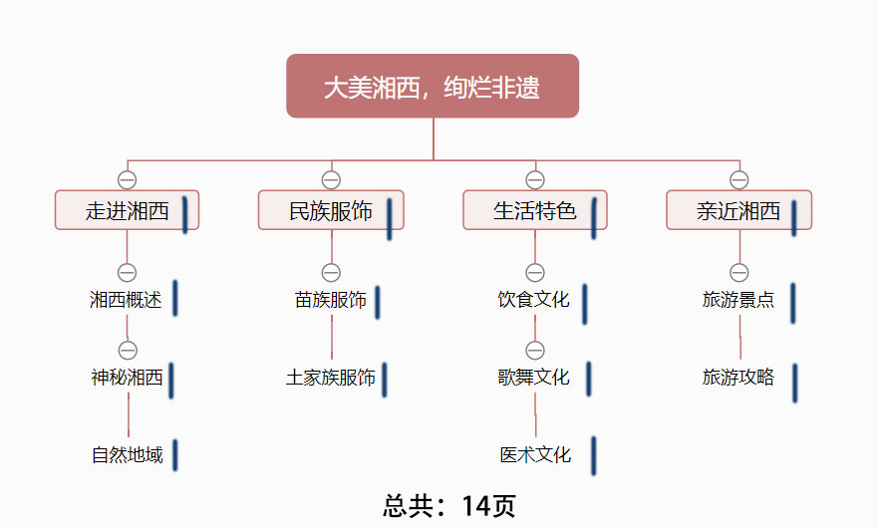

## 7.2 网页数量

14页。

八、其他

一周。